Контрольно-измерительный материал по курсу «Функциональная грамотность»

4 класс

**ИНСТРУКЦИЯ ПО ВЫПОЛНЕНИЮ РАБОТЫ**

Работа включает в себя выполнение заданий на основе текста.

На выполнение работы дается 40 минут. 3 минуты на чтение текста, 35 минут на выполнение работы, 2 минуты время для самопроверки.

Внимательно читайте каждое задание. Отвечайте только после того, как Вы поняли вопрос. Проверяйте ответ.

При выполнении работы нельзя пользоваться учебником, рабочими тетрадями и другими справочными материалами.

Советуем выполнять задания в том порядке, в котором они даны.

Для экономии времени пропускай задание, которое не удаётся выполнить сразу и переходи к следующему.

Постарайся выполнить как можно больше заданий.

Желаем успехов!

Прочитайте текст.

**Поход**

В мае наш класс собирается в поход. Учитель сказал, что это дело интересное, но может быть и опасное, если к нему тщательно не приготовиться. Все стали обсуждать, о чем же нужно знать и как приготовиться.

Мы выбрали место и изучили маршрут по карте. Затем сообщили родным, где это место и что планируем поход на три дня. Добираться до места из города мы запланировали сначала на автобусе, а затем пойти пешком.

Все, что мы берем с собой, каждый понесет самостоятельно. Значит собрать рюкзак нам нужно тщательно, взяв самые нужные и лёгкие вещи.

Сначала узнали номер телефона лесничества и записали его в блокнот на случай чрезвычайной ситуации. Затем положили телефон для связи и свисток, взяли компас и навигатор, потренировались ими пользоваться. Мы составили общую аптечку и повторили правила пользования медицинскими препаратами. Папы вызвались нас сопровождать. Они взяли с собой спички и упаковать их в непромокаемый пакет, а ещё фонарики, ножи и котелок.

Затем мы обсудили, какой продуктовый набор каждый понесёт с собой. Просмотрели рекомендации и выяснили, что нужно брать легкие, непортящиеся и питательные продукты: воду, соль и заварку в небольших упаковках, каши-минутки, лапшу, тушёнку, сухофрукты, сухарики, печенье, шоколад, сгущёнку.

Необходимы железная кружка и ложка. Для ночлега собираем палатку, спальный мешок и непромокаемый коврик. Одежды минимум, она должна быть яркой и удобной. Яркая одежда поможет найти вас если заблудились. Один комплект надеть, а второй упаковать с собой в плотный целлофан. Отдельно положить дождевик в легко доступный карман.

Каждый изучил правила поведения и безопасности в походе. На случай если потерялся, научился искать ориентиры, использовать звуковые сигналы.

1. Составь план из предложенных пунктов. Дополни.

[] Для чрезвычайных ситуаций

[] Продуктовый набор

[] Сбор рюкзака

[] Решили пойти в поход

[] Правила в походе

[] Маршрут

[] Палатка и одежда

1. Какие вещи необходимы в случаи чрезвычайной ситуации? Подчеркни ответ в тексте.
2. Рассмотри карту. Обведи остановку автобуса №39 - начало движения, остановку санатория «Крылатый» и конечную точку маршрута- мыс Бык

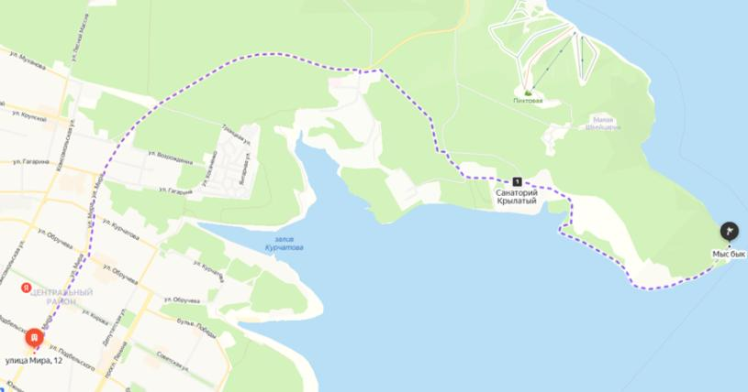

4. Расстояние до Санатория Крылатый 8 км 700м занимает пешком 2 ч 30 мин . От санатория до мыса Бык расстояние в 2 раза меньше .

А)Какое общее расстояние нам нужно преодолеть?

|  |  |  |  |  |  |  |  |  |  |  |  |  |  |  |  |  |  |  |  |  |  |  |  |  |  |  |  |  |  |
| --- | --- | --- | --- | --- | --- | --- | --- | --- | --- | --- | --- | --- | --- | --- | --- | --- | --- | --- | --- | --- | --- | --- | --- | --- | --- | --- | --- | --- | --- |
|  |  |  |  |  |  |  |  |  |  |  |  |  |  |  |  |  |  |  |  |  |  |  |  |  |  |  |  |  |  |
|  |  |  |  |  |  |  |  |  |  |  |  |  |  |  |  |  |  |  |  |  |  |  |  |  |  |  |  |  |  |
| Ответ: |  |  |  |  |  |  |  |  |  |  |  |  |  |  |  |  |  |  |  |  |  |  |  |  |  |  |  |  |  |

Б) Доберёмся ли мы пешком до места за 4 часа, если будем идти с одинаковой скоростью?

|  |  |  |  |  |  |  |  |  |  |  |  |  |  |  |  |  |  |  |  |  |  |  |  |  |  |  |  |  |  |
| --- | --- | --- | --- | --- | --- | --- | --- | --- | --- | --- | --- | --- | --- | --- | --- | --- | --- | --- | --- | --- | --- | --- | --- | --- | --- | --- | --- | --- | --- |
|  |  |  |  |  |  |  |  |  |  |  |  |  |  |  |  |  |  |  |  |  |  |  |  |  |  |  |  |  |  |
|  |  |  |  |  |  |  |  |  |  |  |  |  |  |  |  |  |  |  |  |  |  |  |  |  |  |  |  |  |  |
|  |  |  |  |  |  |  |  |  |  |  |  |  |  |  |  |  |  |  |  |  |  |  |  |  |  |  |  |  |  |
|  |  |  |  |  |  |  |  |  |  |  |  |  |  |  |  |  |  |  |  |  |  |  |  |  |  |  |  |  |  |
| Ответ: |  |  |  |  |  |  |  |  |  |  |  |  |  |  |  |  |  |  |  |  |  |  |  |  |  |  |  |  |  |

5. Какие три дня в июне лучше выбрать для похода, чтобы и днём и ночью температура была самой теплой и не было осадков? Укажи числа

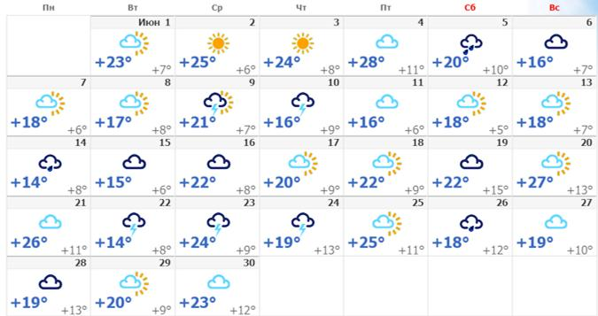

Ответ: ____,_____,______

6. Одноклассник рассказал, как можно справиться без компаса, чтобы определить север и юг. Какие утверждения являются верными?

1)   Лишайники и мхи предпочитают «селиться» на камнях и деревьях с северной стороны.

2)   Кора у березы чище и белее с северной стороны.

3)   Муравейник находится с северной стороны относительно дерева.

4)   Грибы  предпочитают расти с северной стороны пня или дерева.

5) С северной стороны крона у одинокого дерева очень густая и ветви длинные.

Ответ:___________________________

7. Двигаясь от города к выбранному месту, мы направлялись на восток. Когда собрались пойти обратно, то я решил определить по солнцу, в каком направлении нам идти. В какое время  я посмотрел на тень? В каком направлении (прямо, назад, направо, налево) нам нужно пойти?

Объясни свой  ответ.

________________________________________________________________________________________________________________________________________________________________________________________________________________________________________________________________________________

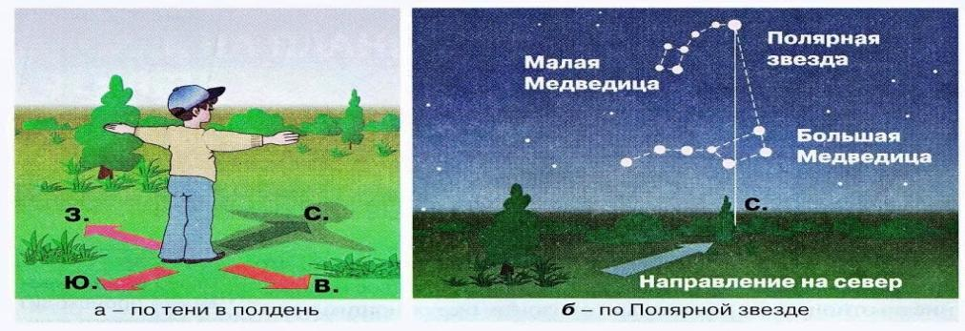

8. Рассмотри таблицу ответь на вопросы

|  |  |  |
| --- | --- | --- |
| **Название товара**  **/вес** | **50г** | **500г** |
| Каша-минутки  **с фруктовыми добавками** | 15 рублей | 130 рублей |
| Каша-минутки  **без добавок** | 12 рублей | 110 рублей |

А) Сколько денег мы сэкономим, если возьмем 3 маленьких пачки без добавок, а не такие же с добавками?

|  |  |  |  |  |  |  |  |  |  |  |  |  |  |  |  |  |  |  |  |  |  |  |  |  |  |  |  |  |  |
| --- | --- | --- | --- | --- | --- | --- | --- | --- | --- | --- | --- | --- | --- | --- | --- | --- | --- | --- | --- | --- | --- | --- | --- | --- | --- | --- | --- | --- | --- |
|  |  |  |  |  |  |  |  |  |  |  |  |  |  |  |  |  |  |  |  |  |  |  |  |  |  |  |  |  |  |
|  |  |  |  |  |  |  |  |  |  |  |  |  |  |  |  |  |  |  |  |  |  |  |  |  |  |  |  |  |  |
|  |  |  |  |  |  |  |  |  |  |  |  |  |  |  |  |  |  |  |  |  |  |  |  |  |  |  |  |  |  |
|  |  |  |  |  |  |  |  |  |  |  |  |  |  |  |  |  |  |  |  |  |  |  |  |  |  |  |  |  |  |
| Ответ: |  |  |  |  |  |  |  |  |  |  |  |  |  |  |  |  |  |  |  |  |  |  |  |  |  |  |  |  |  |

**Б)** В каких упаковках выгодно брать в маленьких (50г) или больших(500г)

|  |  |  |  |  |  |  |  |  |  |  |  |  |  |  |  |  |  |  |  |  |  |  |  |  |  |  |  |  |  |
| --- | --- | --- | --- | --- | --- | --- | --- | --- | --- | --- | --- | --- | --- | --- | --- | --- | --- | --- | --- | --- | --- | --- | --- | --- | --- | --- | --- | --- | --- |
|  |  |  |  |  |  |  |  |  |  |  |  |  |  |  |  |  |  |  |  |  |  |  |  |  |  |  |  |  |  |
|  |  |  |  |  |  |  |  |  |  |  |  |  |  |  |  |  |  |  |  |  |  |  |  |  |  |  |  |  |  |
|  |  |  |  |  |  |  |  |  |  |  |  |  |  |  |  |  |  |  |  |  |  |  |  |  |  |  |  |  |  |
|  |  |  |  |  |  |  |  |  |  |  |  |  |  |  |  |  |  |  |  |  |  |  |  |  |  |  |  |  |  |
| Ответ: |  |  |  |  |  |  |  |  |  |  |  |  |  |  |  |  |  |  |  |  |  |  |  |  |  |  |  |  |  |

9. Запиши, как ты понимаешь фразу «Всегда помните, что вы пришли в лес в гости!»

______________________________________________________________________________________________________________________________________________________________________________________________________

10. Выполни проверку. Оцени свою работу.

Если выполнил правильно поставь напротив задания «+»

Если есть трудности или сомнения «?»

|  |  |  |  |  |  |  |  |  |
| --- | --- | --- | --- | --- | --- | --- | --- | --- |
| Задание  № 1 | Задание  № 2 | Задание  № 3 | Задание  № 4 | Задание  № 5 | Задание  № 6 | Задание  №7 | Задание  № 8 | Задание  № 9 |
|  |  |  | А)  Б) |  |  |  | А)  Б) |  |